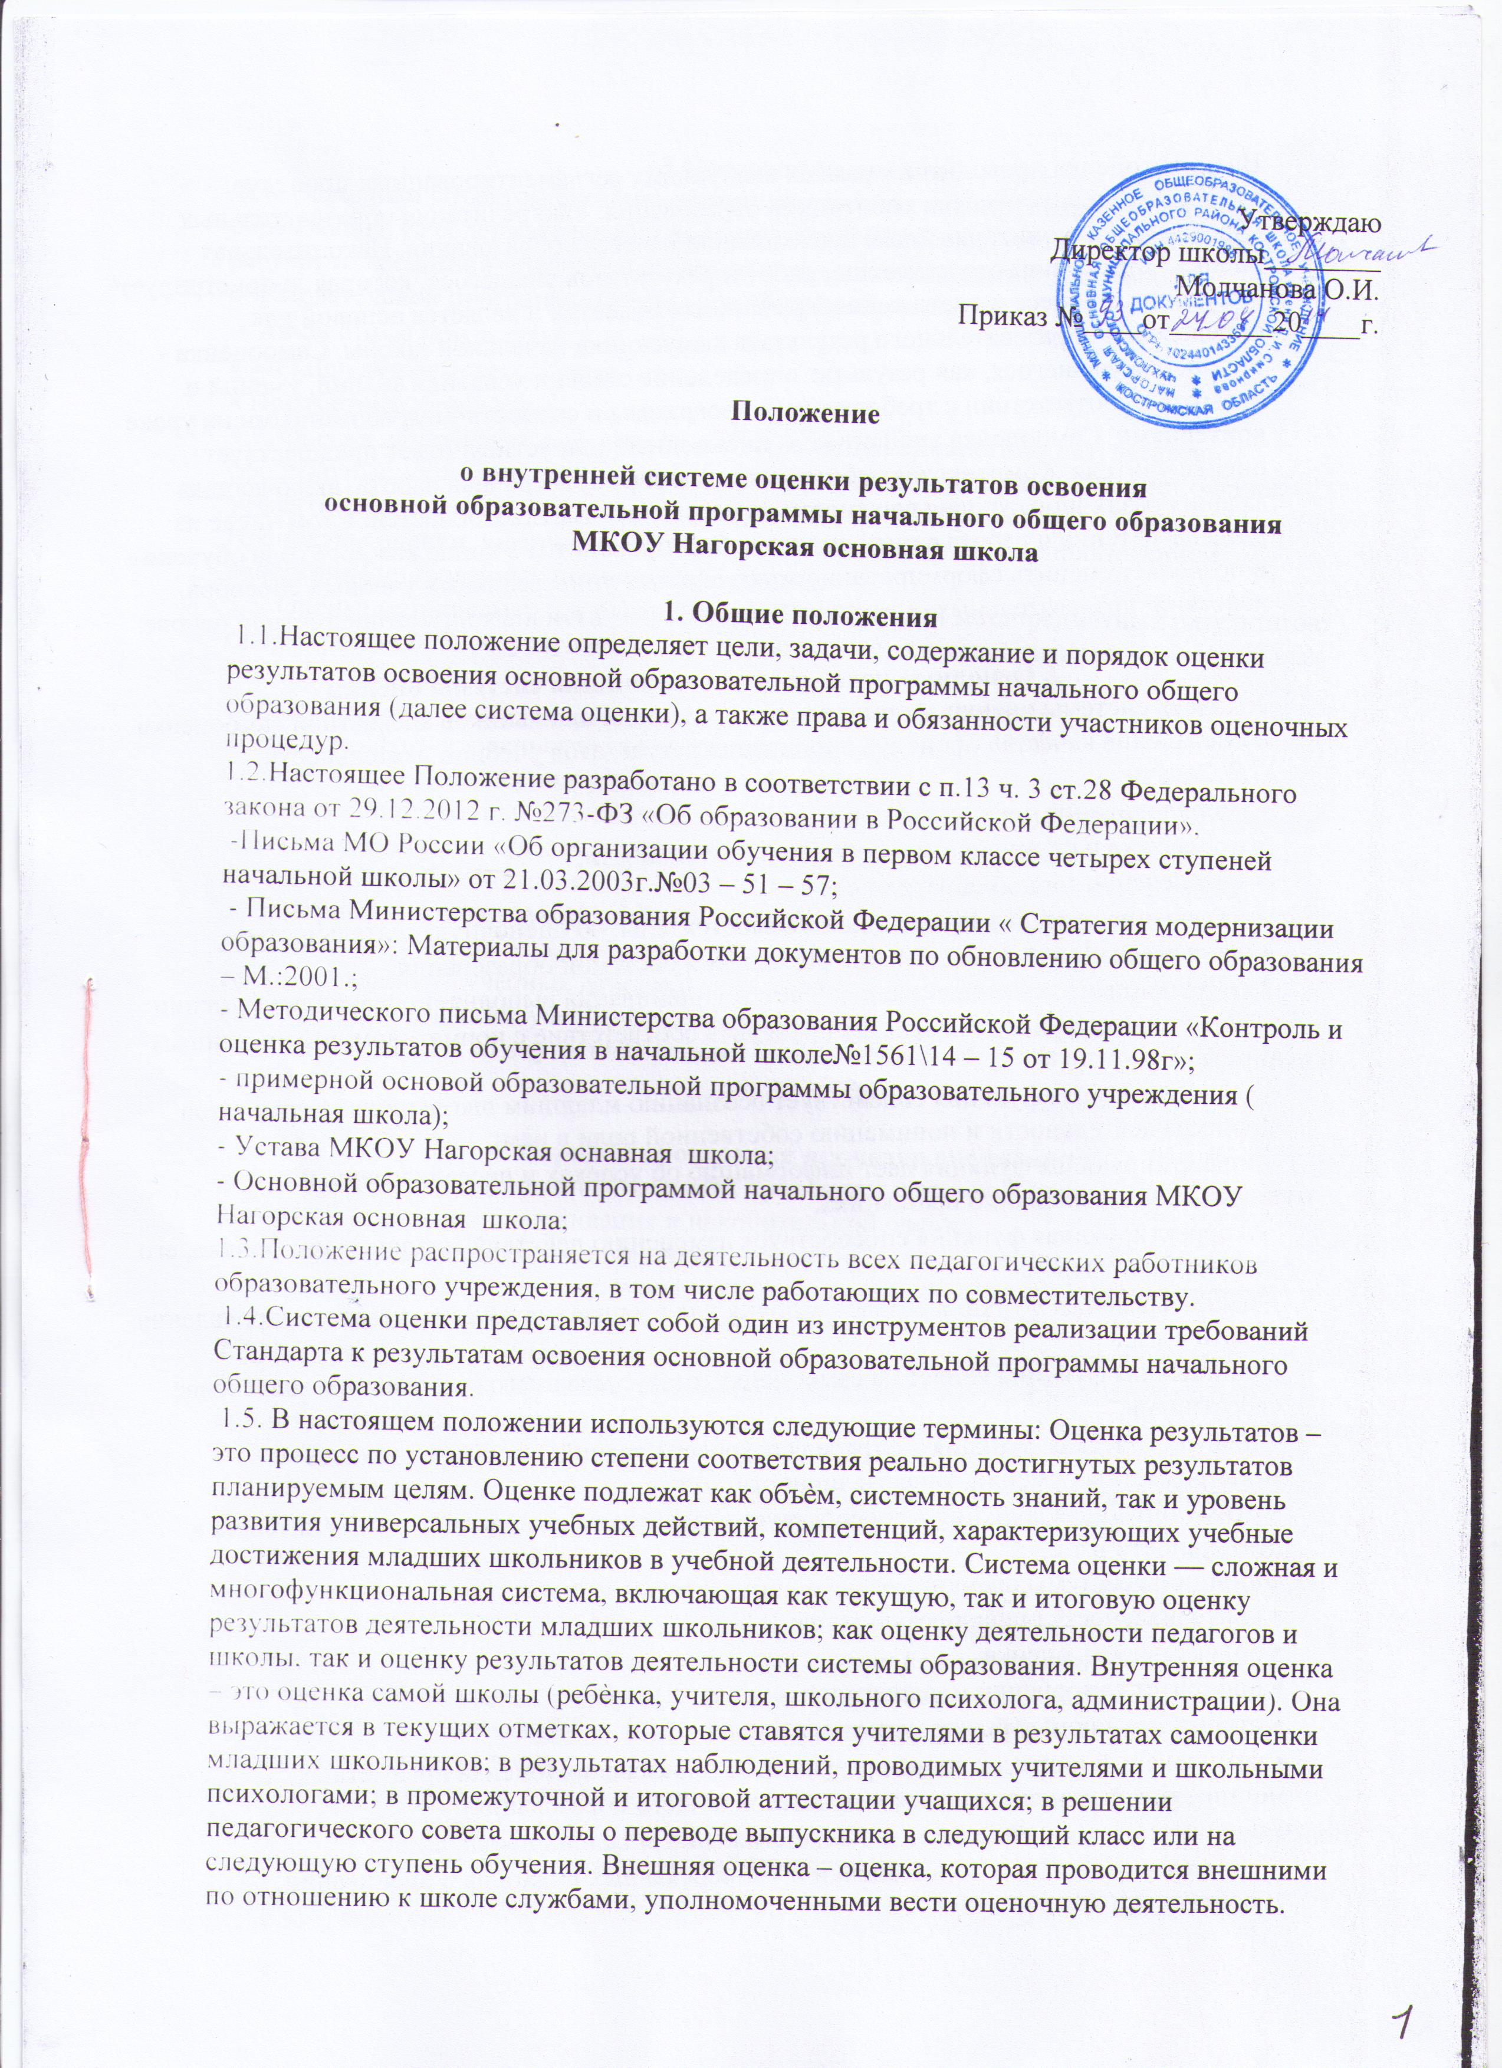

Внешняя оценка проводится в рамках следующих регламентированных процедур: - аттестация педагогических работников образования; - аккредитация образовательных учреждений; - мониторинговые исследования качества образования. Накопительная оценка (портфолио)-это коллекция работ и результатов учащегося, которая демонстрирует его усилия, процесс и достижения в различных областях и является основой для определения образовательного результата выпускника начальной школы. Самооценка - это оценка учащегося, как результат определение степени усвоения знаний, умений и навыков в соответствии с требованиями программы и совместно выработанными на уроке критериями. Самооценка учащегося за письменный или устный ответ предшествует оценке учителя. Комплексная работа – это итоговая проверочная работа, включающая задания различного уровня сложности из разных предметных областей, в том числе из раздела «Чтение и работа с информации». Она проводится в конце каждого года обучения и позволяет оценить сформированность отдельных универсальных учебных способов действий: познавательных, коммуникативных и регулятивных на межпредметной основе.

2. Основные цели, задачи и принципы системы оценки
2.1. Цель системы оценки: формирование у младших школьников адекватной самооценки и повышение качества процедур оценивания результатов учебной деятельности.
2.2. Задачи:
• упорядочивание оценочных процедур;
• поддержка и стимулирование учебной деятельности;
• обеспечение точной обратной связи;
• включение младших школьников в самостоятельную оценочную деятельность;
• предоставление информации для управления системой образования.
2.3. Функции системы оценивания. Система оценивания выполняет следующие функции:
− нормативная функция позволяет проверить соответствие с нормативом, утвержденным ФГОС;
− ориентирующая функция содействует осознанию младшим школьником результатов процесса деятельности и пониманию собственной роли в нѐм;
− информирующая функция даѐт информацию об успехах и нереализованных возможностях младшего школьника;
− корректирующая функция способствует изменению действий младшего школьника, его установок, взглядов;
− воспитывающая функция создаѐт условия для воспитания качеств личности, проявления чувств и т.д.;
− социальная функция влияет на самооценку, статус младшего школьника в коллективе сверстников;
− диагностическая функция – определяет уровень знаний, сформированность метапредметных умений, качеств личности;
− стимулирующая функция – способствует созданию успеха, поддержанию интереса к деятельности и т.п.
Принципы системы оценки:
• критериальность оценки результатов;
• объективность оценки,
• приоритет самооценки младшего школьника;
• открытость процедуры и результатов оценки,
• комплексный подход к оценке результатов образования (оценка предметных, метапредметных и личностных результатов общего образования);
• оценка динамики образовательных достижений младших школьников;
• сочетания различных видов оценки и универсальных подходов в оценивании.

3.Содержание оценки
3.1. Основным объектом системы оценки достижения планируемых результатов образования, еѐ содержательной и критериальной базой выступают планируемые результаты освоения младшими школьниками (далее учащимися) основной образовательной программы начального общего образования:
• Личностные результаты
• Метапредметные результаты
• Предметные результаты
3.2. Оценка личностных результатов. Объект оценки личностных результатов: сформированность личностных универсальных учебных действий. Предмет оценки: эффективность деятельности системы образования, образовательного учреждения. Процедуры оценки: внешние мониторинговые исследования с использованием неперсонифицированных потоков информации.
3.3. Оценка метапредметных результатов. Объект оценки метапредметных результатов: сформированность регулятивных, коммуникативных и познавательных универсальных учебных действий.
Предмет оценки:
а) уровень сформированности данного вида действий;
б) уровень присвоения универсального учебного действия.
Оценка метапредметных результатов проводится в ходе различных процедур: решения задач творческого и поискового характера, учебного проектирования, итоговых проверочных работ, комплексных работ на межпредметной основе, мониторинга сформированности основных учебных умений.
3.4. Оценка предметных результатов. Объект оценки предметных результатов: сформированность учебных действий с предметным содержанием. Предмет оценки: способность к решению учебно-познавательных и учебно- практических задач.
Процедуры оценки: а) внутренняя накопленная оценка б) итоговая оценка (внутренняя и внешняя).

4. Порядок проведения процедур оценивания
4.1. К процедурам оценивания относятся процедуры стартовой диагностики, текущего оценивания, итогового оценивания и накопительной оценки.
4.2. Стартовая диагностика – оценочная процедура, с помощью которой определяется исходный (стартовый) уровень знаний, умений и навыков, а также уровень развития обучающихся на переходе с одной ступени образования на другую.
4.3.На первый класс и первое полугодие второго года обучения устанавливается безотметочный режим обучения, предусматривающий выявление индивидуальной динамики качества усвоения предмета учащимися, включение его в процесс самоконтроля и самооценки.
4.4. Порядок текущего оценивания. Текущее оценивание – комплексная оценка результатов образования, включает диагностику личностных, предметных и метапредметных результатов.
4.5.Диагностика результатов личностного развития. Проводится в разных формах (диагностическая работа, результаты наблюдения и т.д.). Диагностика предполагает проявление учеником качеств своей личности: оценки поступков, обозначение своей жизненной позиции, культурного выбора, мотивов, личностных целей, проводится в виде не персонифицированных работ (не должны подписываться). Обобщение результатов проводится по классу в целом.
4.6.Диагностика предметных результатов осуществляется в различных формах. Приоритетными в диагностике становятся продуктивные задания (задачи) по применению знаний и умений, предполагающие создание учащимся в ходе решения своего информационного продукта: вывода, оценки и т.п. Оценка достижений предметных результатов, ведётся, как правило, в ходе выполнения итоговых проверочных работ. В ряде случаев их достижение может проверяться в ходе текущего и промежуточного оценивания, а полученные результаты формироваться по накопительной системе оценки ( форме «портфолио») и учитываться при определении итоговой оценки.
4.7.Диагностика метапредметных результатов. Диагностический материал состоит из компетентностных заданий, требующих от учащегося не только познавательных, но и регулятивных и коммуникативных действий.
4.8.Порядок выставление текущих отметок. - Оценивание осуществляется по признакам уровней успешности. Необходимый уровень (базовый) – решение типовой задачи. Качественные оценки − «хорошо, но не отлично» (решение задачи с недочѐтами) Повышенный уровень (программный) – решение нестандартной задачи. Качественные оценки: «отлично» или (решение задачи с недочѐтами). Максимальный уровень (НЕобязательный) − решение не изучавшейся в классе «сверхзадачи». Это демонстрирует исключительные успехи отдельных учеников по отдельным темам сверх школьных требований. Качественная оценка − «превосходно». При выполнении заданий данного уровня, учитель имеет право поставить дополнительную оценку. - За тематические проверочные работы отметки выставляются – обязательно. - За точку отсчета принимается опорный уровень образовательных достижений. - Оценка индивидуальных образовательных достижений ведется «методом сложения», при котором фиксируется достижение опорного уровня и его превышение. - За задачи, решѐнные при изучении новой темы, отметка ставится только по желанию ученика. - За каждую задачу проверочной (контрольной) работы по итогам темы отметка ставится всем учащимся. - Учащийся не может отказаться от выставления этой отметки, но имеет право пересдать один раз. - Качественные оценки по уровням успешности могут быть переведены в оценки по традиционной пятибалльной шкале. Оценка «1» по пятибалльной шкале в начальной школе не используется (см. Методическое письмо МО РФ (контроль и оценка результатов обучения в начальной школе). Максимальный уровень (НЕобязательный) 91% – 100 % «5» Повышенный уровень (программный) 81% – 91 % «5» Необходимый уровень (базовый) 71% – 80 % «4» Необходимый уровень (базовый) 56% -70% «3» Недостаточный уровень 45 – 55 % «2» менее 44 %. «1»
4.9.Порядок итоговых оценочных процедур. Предметом итоговой оценки освоения учащимися основной образовательной программы начального общего образования является достижение личностных, предметных и метапредметных результатов начального общего образования, необходимых для продолжения образования в основной школе. Основным инструментом итоговой оценки являются итоговые комплексные работы – система заданий различного уровня сложности по чтению, русскому языку, математике и окружающему миру. Итоговыми оценочными процедурами являются: - трехуровневые задачи на ведущие предметные способы (средства) действия; - публичная презентация личных достижений. В итоговой оценке реализации Основной образовательной программы выделяются отдельно (независимо друг от друга) три составляющие:
• результаты текущего (промежуточного) оценивания, отражающие динамику индивидуальных образовательных достижений учащихся, продвижение в достижении планируемых результатов освоения Основной образовательной программы начального общего образования;
• результаты итоговых работ, характеризующие уровень освоения учащимися основных формируемых культурных предметных способов действий (средств), необходимых для продолжения образования на следующей ступени;
• накопительная оценка, которая включает достижения младших школьников во внеурочной деятельности и формируются в портфеле достижений («Портфолио») младшего школьника (см. «Положение о портфолио»)
• в случае выезда ученика на длительное время на лечение по путевке оценка за четверть (полугодие) выставляется на основании выданного ему табеля по месту лечения. В случае отсутствия такого документа работающий учитель может принять зачет по изученным темам.

5.Итоговая оценка выпускника и еѐ использование при переходе от начального к основному общему образованию
5.1. Решение об успешном освоении младшим школьником основной образовательной программы начального общего образования и переводе на следующую ступень общего образования принимается педагогическим советом образовательного учреждения.
5.2. В случае, если полученные обучающимся итоговые оценки не позволяют сделать однозначного вывода о достижении планируемых результатов, решение о переводе на следующую ступень общего образования принимается педагогическим советом с учѐтом динамики образовательных достижений выпускника и контекстной информации об условиях и особенностях его обучения в рамках регламентированных процедур, устанавливаемых Министерством образования и науки Российской Федерации.
5.3. Все выводы и оценки, включаемые в характеристику, должны быть подтверждены материалами портфеля достижений.

6. Права и обязанности участников оценочных процедур
6.1.Между учителями, учащимися, родителями учащихся и администрацией школы в рамках системы оценки необходимо строить равноправное сотрудничество. Каждый из участников такого сотрудничества имеет право, прежде всего, на самооценку своей деятельности, на своѐ особое аргументированное мнение по поводу оценки одного субъекта деятельности другим.
6.2.Права и обязанности учащихся. Учащиеся имеют право: на собственную оценку своих достижений и трудностей; на самостоятельный выбор сложности и количества проверочных заданий; на оценку своего творчества и инициативы во всех сферах школьной жизни, так же как и на оценку навыковой стороны обучения; представить результаты своей деятельности в форме портфеля своих достижений и публично их защитить; на ошибки и время на их ликвидации; получить дополнительную консультацию по выполнению домашнего задания. Учащиеся обязаны: по возможности проявлять оценочную самостоятельность в учебной деятельности; овладеть способами оценивания, принятыми в школе; иметь рабочие тетради( в том числе и на печатной основе), тетрадь для контрольных (проверочных) работ, дневник, в которых бы отражалась контрольно-оценочная деятельность.
6.3.Права и обязанности учителя. Учитель имеет право: иметь своѐ оценочное суждение по поводу работы учащихся; оценивать работу учащихся по их запросу, но после самооценки; оценивать учащегося только относительно его собственных возможностей и достижений; оценивать деятельность учащихся только после совместно выработанных критериев оценки данной работы. Учитель обязан: соблюдать принципы системы оценки и основные пункты данного Положения; работать над формированием самоконтроля и самооценки у учащихся; оценивать не только навыковую сторону обучения, а также творчество и инициативу во всех сферах школьной жизни; вести учѐт продвижения учащихся в классном журнале не только в знаниях, умениях и навыках, но и в развитии учащихся; доводить до сведения родителей достижения и успехи учащихся. 6.4.Повторное обучение на начальном этапе образования. Решение об оставлении ученика на повторное обучение может быть принято педагогическим советом школы в случае длительной болезни или при наличии серьѐзных трудностей в усвоении программного материала, обусловленных отклонениями в развитии ученика, по мотивированному заключению ПМПК с письменного согласия родителей.
6.5. Права и обязанности родителей учащихся. Родитель имеет право: знать о принципах и способах оценивания в данной школе; на получение достоверной информации об успехах и достижениях своего ребѐнка; на индивидуальные консультации с учителем по поводу проблем, трудностей и путей преодоления их у своего ребѐнка. Родитель учащегося обязан: соблюдать правила оценочной безопасности и основные пункты данного Положения; информировать учителя о возможных трудностях и проблемах ребѐнка, с которыми родитель сталкивается в домашних условиях; посещать родительские собрания (рефлексии) на которых идѐт просветительская работа по оказанию помощи в образовании их детей.

7.Введение документации
7.1.Учитель ведет: 1.тематическое планирование с обязанным указанием планируемых результатов по предметам учебного плана; 2.журнал, в котором фиксируются прохождение материала по предметам соответственно программе, виды деятельности , выполняемые учащимися; 3.личное дело учащегося, в котором по итогам года фиксируется достижение планируемых результатов; 4.оценочные листы (таблицы требований), в которых фиксируется качество усвоения знаний и уровня сформированности умений по каждой теме: оценка выражается следующими видами оценочных суждений: «+ »- отлично знает и умеет, безошибочно выполняет и может обосновать или объяснить; «+» - знает, умеет, но на практике возможны недочеты, ошибки; «?» - сомневается в знании и умении, допускает типичные ошибки; «-» - не знает, умение не проявляется; В верхней части оценочного листа записывается тема, все виды работ проверенного характера и пооперационный состав действия, которым должный овладеть учащиеся в ходе изучения данной темы. Для коррекции своей работы учитель не реже одного раза в год проводит самоанализ педагогической деятельности на основе анализа учебной деятельности учащихся, учитывая следующие данные: - динамику развития учащихся за учебный период; - уровень усвоения учащимися знаний и умений по основным темам ( на основе результатов тестовых диагностических работ); - процент учащихся, способных применять сформированные умения и навыки в нестандартных ситуациях ( по результатам проверенных работ); - уровень сформированности учебной деятельности учащихся ( в сравнении с предыдущим полугодием); - сведения о выполнении программы с указанием успехов и возникших трудностей ( на основе календарно – тематического плана, классного журнала); - выводы о причинах проблем , неудач и предложение по их преодалению.
7.2.Учащийся ведет: 1.специальные тетради для контрольных работ по учебным предметам, в которых отражаются тесты и результаты тестово - диагностических, тематических, итоговых проверочных работ; 2.рабочие тетради по предметам, в которых выполняются тренировочные и корректировочные задания для текущего оценивания; 3.портфель достижений формируемый для отслеживания динамики обучения и развития ( в 1 классе «портфолио» введется вместе с учителем, даже с родителями и самостоятельно); 4.вкладыш в дневник, который способствует фиксации содержательной оценки итоговых предметных результатов ( по четвертям), отслеживанию динамики обучения и физического развития обучающихся при безотметочном обучении.
8. Ответственность сторон.
8.1. Несоблюдение субъектами образовательного процесса отдельных пунктов данного Положения может повлечь за собой невыполнение основной задачи начальной школы – формирование основы умения учиться (становление контрольно-оценочной самостоятельности) у младших школьников.
8.2. При нарушении основных принципов системы оценивания одной из сторон учебно- воспитательного процесса другая сторона имеет право обратиться к администрации школы с целью защиты своих прав в установленном Уставом школы порядке.
8.3. Нарушение правил оценочной безопасности является предметом административного разбирательства и общественного порицания.
8.4. В случаях, когда родителей учащихся не устраивают отдельные положения данного документа, они имеют право перевести своего ребѐнка в другую школу

